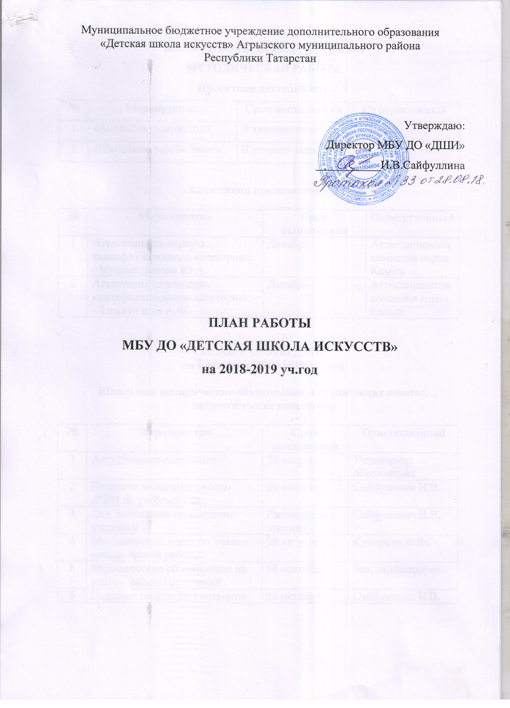
ПЛАН РАБОТЫ на 2018- 2019 уч. год
МЕТОДИЧЕСКАЯ РАБОТА
Проектная деятельность
№ | Мероприятие | Срок выполнения | Ответственный
1 | «Ансамбль домристов» | В течении года | Федорова В.В.
2 | «Школьное телевидение» | В течении года | Сайфуллина И.В.

Аттестации преподавателей

№ | Мероприятие | Срок выполнения | Ответственный
1 | Аттестация на первую квалификационную категорию:  - Мухаметзянова Ю.А. | Декабрь | Аттестационная комиссия город Казань
2 | Аттестация на высшую квалификационную категорию:  - Загидуллина А.Ф. | Декабрь | Аттестационная комиссия город Казань

ПЛАН РАБОТЫ ДШИ
на I четверть 2018-2019 уч. год

Школьные методические объединения, методические советы,
педагогические совещания
№ | Мероприятие | Срок выполнения | Ответственный
1 | Августовские совещания | 24 августа | Управление образования
2 | Педсовет по планам работы ДШИ на учебный год | 29 августа | Сайфуллина И.В.
3 | Пед. совещание по текущим вопросам | Еженедельно, вторник | Сайфуллина И.В.
4 | Методический совет по планам методической работы | 29 августа | Кумерова Ф.Ф.
5 | Методические объединения по планам работы отделений | 10 сентября | Зав. отделениями
6 | Педсовет по итогам I четверти | 31 октября | Сайфуллина И.В.

МЕТОДИЧЕСКИЕ МЕРОПРИЯТИЯ
№ | Мероприятие | Срок выполнения | Ответственный
1 | Методическое сообщение на тему: «Психотип личности музыканта – исполнителя» | 25.09.2018 | Куклина Е.Н.
2 | Открытый урок по народному танцу «Изучение основных движений народного танца» | 25.10.2018 | Перевощикова А.А.

ВНУТРИШКОЛЬНАЯ РАБОТА
№ | Мероприятие | Срок выполнения | Ответственный
1 | Конкурс рисунков и плакатов на тему: “Экстремизму нет” | 28.09.2018 | Гаврилов О.В., Шаймарданова Т.А.
2 | Концерт скрипичного отделения “Нескучный концерт” по пьесам Э.Х.Джонс | 12.10.2018 | Загидуллина А.Ф.
3 | Выставка рисунков «Моя родина – Татарстан» | 19.10.2018 | Шаймарданова Т.А.
4 | Выставка рисунков на тему «Золотая осень» | 24.10.2018 | Гаврилов О.В., Шаймарданова Т.А.
5 | Праздник для первоклассников:  - Посвящение в юные музыканты  - Посвящение в юные художники  - Посвящение в юные танцоры | 25.10.2018  26.10.2018  29.10.2018 | Федорова В.В., Дадуш А.Р.  Гаврилов О.В., Шаймарданова Т.А  Перевощикова А.А.
6 | Конкурс пьес на тему о ВОВ:  «Огненная песня» отделения баян аккордеон | 31.10.2018 | Мухаметзянова Ю.А.

Контрольные зачеты, прослушивания, просмотры

№ | Мероприятие | Срок выполнения | Ответственный
1 | Технические зачеты  (все отделения) | 22-27.10.2018 | Зав. отделениями
2 | Просмотры работ на отделения ИЗО | 22-27.10.2018 | Шаймарданова Т.А.
3 | Сдача этюда выпускниками (музыкальное отделение) | 22-26.10.2018 | Зав. отделениями

ВНЕШКОЛЬНАЯ РАБОТА
№ | Мероприятие | Срок выполнения | Ответственный
1 | «День города» | 04.08.2018 | Кумерова Ф.Ф.
2 | Общегородское мероприятие, посвященное дню пожилого человека | 02.10.2018 | Салахеева Г.Н.
3 | Концерт в соц. защите, посвященное дню пожилого человека | 03.10.2018 | Сайфуллина И.В.
4 | Фестиваль- конкурс «Звени Есенинская Русь» | 25.10.2018 | Кумерова Ф.Ф.
5 | Акция «Мы за здоровый образ жизни» распространение листовок учащимися отделения ИЗО | 30.10.2018 | Шаймарданова Т.А.
6 | Республиканский конкурс исполнительского мастерства преподавателей ДШИ | 01.11.2018 | Салахеева Г.Н.

РАБОТА С РОДИТЕЛЯМИ
№ | Мероприятие | Срок выполнения | Ответственный
1 | Родительские собрания вновь поступивших учащихся | 03-04.09.2018 | Сайфуллина И.В.

ПЛАН РАБОТЫ ДШИ
на II четверть 2018-2019 уч. год

Школьные методические объединения, методические советы,
педагогические совещания
№ | Мероприятие | Срок выполнения | Ответственный
1 | Методический совет | 13.11.2018 | Кумерова Ф.Ф.
2 | Методические объединения по планам работы отделений | 13.11.2018 | Зав. отделениями
3 | Педсовет по итогам II четверти | 27.12.2018 | Сайфуллина И.В.

МЕТОДИЧЕСКИЕ МЕРОПРИЯТИЯ
№ | Мероприятие | Срок выполнения | Ответственный
1 | Отрытый урок на тему: «Учимся играть с минусовкой» (баян, аккордеон) | 13.11.2018 | Рыкова Л.Ш.
2 | Методическое сообщение на тему: «Инновации в художественно- творческой деятельности школьника. Арт технологии» | 20.11.2018 | Валеева Э.М.
3 | Открытый урок на тему: «Ансамблевая игра» (домра) | 27.11.2018 | Федорова В.В.
4 | Открытый урок на тему: «Комплексный подход к музыкальному развитию саксофониста» | 12.12.2018 | Куклина Е.Н.

ВНУТРИШКОЛЬНАЯ РАБОТА
№ | Мероприятие | Срок выполнения | Ответственный
1 | Общероссийская акция «Ночь искусств» | 08.11.2018 | Сайфуллина И.В.
2 | Общешкольный концерт «Картинки родного края» | 13.11.2018 | Салахеева Г.Н., Вагапова Э.Р.
3 | Выставка рисунков к концерту «Картинки родного края» | 13.11.2018 | Шаймарданова Т.А.  Гаврилов О.В.
4 | Выставка рисунков на тему «Женский образ» | 23.11.2018 | Шаймарданова Т.А.
5 | Концерт в ГДК, посвященный ко Дню Матери | 26.11.2018 | Куклина Е.Н.
6 | Мастер-класс для учащихся коррекционной школы | 05.12.2018 | Шаймарданова Т.А.  Гаврилов О.В.  Валеева Э.М.
7 | Общешкольная лекция-концерт «Мелодии в джазовых ритмах» | 07.12.2018 | Вагапова Л.Х.
8 | Концерт народного отделения «Зимушка- зима» | 13.12.2018 | Мухаметзянова Ю.А., Матвеева Л.В.
9 | Выставка поделок к Новому году | 18.12.2018 | Валеева Э.М.
10 | Новогоднее представление для выпускников школы «Плененный Дед Мороз» | 26.12.2018 | Матвеева Л.В.

Контрольные зачеты, прослушивания, просмотры
№ | Мероприятие | Срок выполнения | Ответственный
1 | Академические концерты | 17-21.12.2018 | Зав. отделениями
2 | Прослушивания выпускников | 18-20.12.2018 | Зав. отделениями
3 | Просмотры работ на отделения ИЗО | 17-20.12.2018 | Шаймарданова Т.А.  Гаврилов О.В.

ВНЕШКОЛЬНАЯ РАБОТА
№ | Мероприятие | Срок выполнения | Ответственный
1 | Общегородской концерт, посвященный Дню Матери | 27.11.2018 | Сайфуллина И.В.
2 | Межрегиональный конкурс детского творчества «Родные просторы» | 25.11.2018 | Шаймарданова Т.А.  Гаврилов О.В.
3 | Концерт для учащихся коррекционной школы | 04.12.2018 | Матвеева Л.В.
4 | Региональный конкурс- фестиваль «Карапуз шоу» | 10.12.2018 | Кумерова Ф.Ф.
5 | Общегородское мероприятие «100-летие СОШ №2» | 15.12.2018 | Сайфуллина И.В.

РАБОТА С РОДИТЕЛЯМИ
№ | Мероприятие | Срок выполнения | Ответственный
1 | Итоговые родительские собрания за первое полугодие учебного года | 17-22-12-2018 | Кумерова Ф.Ф.

ПЛАН РАБОТЫ ДШИ
на III четверть 2018-2019 уч. год

Школьные методические объединения, методические советы,
педагогические совещания
№ | Мероприятие | Срок выполнения | Ответственный
1 | Методический совет | 09.01.2019 | Кумерова Ф.Ф.
2 | Методические объединения по планам работы отделений | 09.01.2019 | Зав. отделениями
3 | Педсовет по итогам III четверти | 27.03.2019 | Сайфуллина И.В.

МЕТОДИЧЕСКИЕ МЕРОПРИЯТИЯ
№ | Мероприятие | Срок выполнения | Ответственный
1 | Методическое сообщение на тему: «Хореография, как одно из средств эстетического воспитания» | 12.02.2019 | Перевощикова А.А.
2 | Методическое сообщение на тему: «Формирование навыков музицирования учащихся струнно- щипкового отделения» | 12.02.2019 | Хайрутдинова А.А.
3 | Открытый урок на тему: «185-летие русского художника Перова» | 26.02.2019 | Шаймарданова Т.А.
4 | Открытый урок по ритмике учащихся 1 года обучения | 14.03.2019 | Перевощикова А.А.

ВНУТРИШКОЛЬНАЯ РАБОТА
№ | Мероприятие | Срок выполнения | Ответственный
1 | Выставка рисунков “Графические стили исполнения” | 30.01.2019 | Гаврилов О.В.,
2 | Вечер встречи выпускников | 09.02.2019 | Сайфуллина И.В.  Вагапова Л.Х.  Хайрутдинова А.А.
3 | Выставка рисунков учащихся по репродукциям В.Перова | 26.02.2019 | Шаймарданова Т.А.
4 | Выставка работ по ДПИ «Подарок маме» | 05.03.2019 | Валеева Э.М.
5 | Концерт к 8 марта | 06.03.2019 | Мухаметзянова Ю.А.  Куклина Е.Н.
6 | Концерт учащихся отделения хореография «Танец – моя жизнь» | 22.03.2019 | Перевощикова А.А.

Контрольные зачеты, прослушивания, просмотры
№ | Мероприятие | Срок выполнения | Ответственный
1 | Технические зачеты  (все отделения) | 11-15.03.2019 | Зав. отделениями
2 | Просмотры работ на отделения ИЗО | 18-22.03.2019 | Шаймарданова Т.А.
3 | Прослушивание выпускников (музыкальное отделение) | 30.01.2019  27.02.2019 | Зав. отделениями

ВНЕШКОЛЬНАЯ РАБОТА
№ | Мероприятие | Срок выполнения | Ответственный
1 | Общегородской концерт, посвященный Дню Защитника Отечества | 22.02.2019 | Сайфуллина И.В.
2 | Общегородской концерт, посвященный «8 Марта» | 07.03.2019 | Сайфуллина И.В.
3 | Республиканский конкурс «Арча ягы – данлы Тукай ягы» | 26.03.2019 | Кумерова Ф.Ф.
4 | Республиканские и Региональные конкурсы | Январь - март | Кумерова Ф.Ф.

РАБОТА С РОДИТЕЛЯМИ
№ | Мероприятие | Срок выполнения | Ответственный
1 | Тематическое родительское собрание на тему: «Грамотная организация домашних занятий» | 15.03.2019 | Кумерова Ф.Ф.

ПЛАН РАБОТЫ ДШИ
на IV четверть 2018-2019 уч. год

Школьные методические объединения, методические советы,
педагогические совещания
№ | Мероприятие | Срок выполнения | Ответственный
1 | Методический совет | 02.04.2019 | Кумерова Ф.Ф.
2 | Методические объединения по планам работы отделений | 02.04.2019 | Зав. отделениями
3 | Педсовет по итогам IV четверти | 04.06.2019 | Сайфуллина И.В.

МЕТОДИЧЕСКИЕ МЕРОПРИЯТИЯ
№ | Мероприятие | Срок выполнения | Ответственный
1 | Методическое сообщение на тему: «Подготовка учащихся к концертным выступлениям, посредством создания ситуации успеха и неуспеха» (отделение скрипка) | 09.04.2019 | Загидуллина А.Ф.
2 | Методическое сообщение на тему: «Фортепианная клавиатура – эффективное, наглядно- вспомогательное средство в изучении и практическом усвоении учебного материала | 22.04.2019 | Кондакова Е.М.

ВНУТРИШКОЛЬНАЯ РАБОТА
№ | Мероприятие | Срок выполнения | Ответственный
1 | Выставка рисунков “Весенняя палитра” | 09.04.2019 | Гаврилов О.В.
2 | Конкурс «Лейся песня» (отделения домра, балалайка, гитара) | 15.04.2019 | Матвеева Л.В.
3 | Лекция-концерт «Галопом по Европе» | 17.04.2019 | Садыкова Л.Р.
4 | Конкурс «Ах, этот вальс» (отделение баян, аккордеон) | 17.04.2019 | Мухаметзянова Ю.А.
5 | Концерт отделения «Скрипка на эстраде» | 18.04.2019 | Загидуллина А.Ф.
6 | Отчетный концерт школы | 17.05.2019 | Вагапова Э.Р.  Рыкова Л.Ш.  Садыкова Л.Р.
7 | Концерт выпускников школы | 20.05.2019 | Салахеева Г.Н.
8 | Выпускной вечер | 24.05.2019 | Кондакова Е.М.  Федорова В.В.
9 | Концерт общего фортепиано | 27.05.2019 | Чекмарева Ю.Н.

Контрольные зачеты, прослушивания, просмотры
№ | Мероприятие | Срок выполнения | Ответственный
1 | Допуск выпускников к экзаменам | 20.03.2019  03.04.2019  07.05.2019 | Мухаметзянова Ю.А.  Матвеева Л.В.  Дадуш А.Р.
2 | Академические концерты | 13-24.05.2019 | Зав. отделениями
2 | Гос.экзамены | 29.04-22.05.2019 | Кумерова Ф.Ф.
3 | Сдача самостоятельной пьесы (отделение фортепиано) | 28.05.2019 | Дадуш А.Р.

ВНЕШКОЛЬНАЯ РАБОТА
№ | Мероприятие | Срок выполнения | Ответственный
1 | Общегородское мероприятие, посвященное Г. Тукаю | 26.04.2019 | Сайфуллина И.В.
2 | Общегородской концерт, посвященный Дню Победы | 09.05.2019 | Сайфуллина И.В.
3 | Общегородские мероприятия | Апрель - май | Сайфуллина И.В.

РАБОТА С РОДИТЕЛЯМИ
№ | Мероприятие | Срок выполнения | Ответственный
1 | Итоговые родительские собрания за второе полугодие | 15-24.05.2019 | Кумерова Ф.Ф.

